TERME
TİCARET VE SANAYİ ODASI BASIN BÜLTENİ
KASIM/2023 SAYI:11
İLÇEMİZİN YÖRESEL ÜRÜNLERİ 12.YÖREX FUARINDA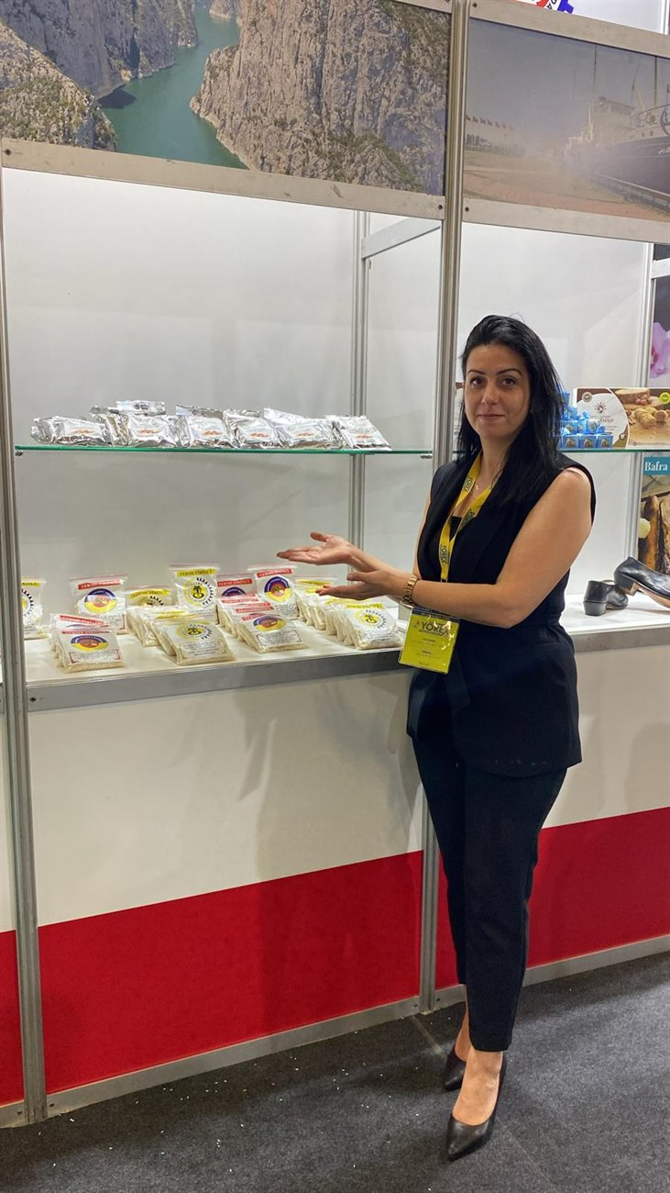
‘Sizin Oraların Nesi Meşhur’ sloganı ile Türkiye’nin her yerinden binlerce ürünün buluştuğu 2-5 Kasım tarihleri arasında gerçekleşen 12. YÖREX Fuarı ilk gününde ziyaretçi akınına uğradı. Fuarda Samsun Ticaret ve Sanayi Odası’nın (STSO) önderliğinde Samsun Oda ve Borsaların destekleriyle açılan dev Samsun standı ziyaretçilerin ilgi odağı oldu. Fuarın açılışına katılan TOBB Başkanı M. Rifat Hisarcıklıoğlu, İl ve İlçe Oda-Borsaları, her yıl olduğu gibi bu yıl da Samsun standına yoğun ilgi gösterdi.
Fuarda Termemizin Pirinci de standa ki yeri aldı ve yoğun ilgi gördü.

ANKARA'DA BİR DİZİ ZİYARET
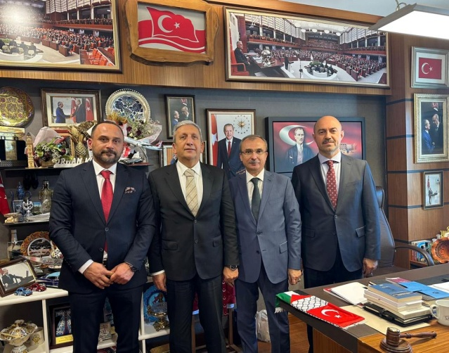
Odamız Yönetim Kurulu Başkanı Ahmet Ekmekçi ,Yönetim Kurulu Üyesi-Terme Genç İşadamları Derneği (TEGİAD) ve Termespor Başkanı Ahmet Şahin ve Terme Belediye Başkanı Ali Kılıç Ankara’da bir dizi ziyaret gerçekleştirdi.Gazi Meclisimizde; TBMM Adalet Komisyonu Başkan Vekili ve Samsun Milletvekili Sn. Orhan Kırcalı,Ak Parti Genel Başkan Yardımcısı Yerel Yönetimler Başkanı ve Samsun Milletvekili Sn.Yusuf Ziya Yılmaz,Samsun Milletvekili Sn.Murat Çan,TBMM Plan ve Bütçe Komisyonu Üyesi ve Samsun Milletvekili Sn.Ersan Aksu,Erzurum Milletvekili Sn.Selami Altınok,Tokat Milletvekili Sn.Kadim Durmaz ve Ak Parti MYK Üyesi Sn.Erkan Güral’ı ziyaret ettiler. İlçemizde yapılacak olan Karma OSB,Sera OSB ve Galericiler Sitesi hakkında bilgi alış verişinde bulunuldu.Nazik Ev sahipliği ve misafirperverliği için teşekkür ederiz.

10 KASIM
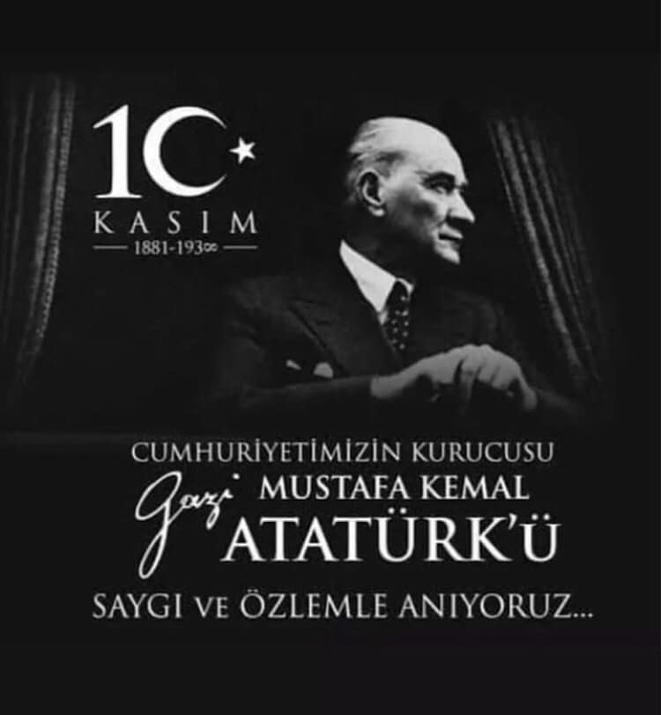Türkiye Cumhuriyeti'nin kurucusu ve kurtarıcısı, ebedi Başkomutan Gazi Mustafa Kemal Atatürk'ü en derin saygı ve sevgilerimizle anıyoruz.
TERME SOSYAL GÜVENLİK KURUMU MÜDÜRESİ AYŞE YILMAZ’DAN TERME TSO’YA ZİYARET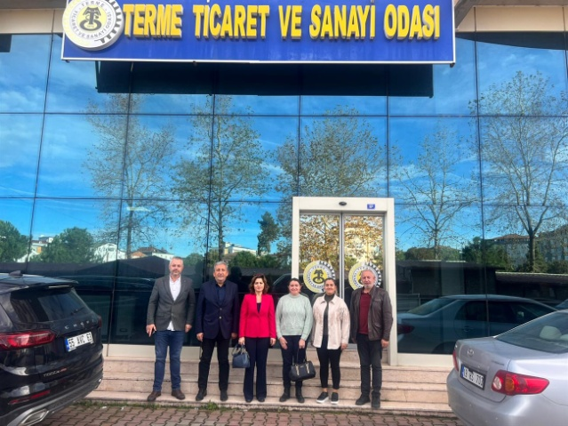Terme Sosyal Güvenlik Kurumu Müdüresi Ayşe Yılmaz ve beraberinde ki heyet Terme Ticaret ve Sanayi Odası Yönetim Kurulu Başkanı Ahmet Ekmekçi’yi makamında ziyaret etti.Ziyarette Meclis Üyesi Kerem Sekmen’de hazır bulundu.
Yılmaz ziyarette sigortasız işçi çalıştırmanın işverene verdiği zararlar ve yükümlüklerin ağır olduğundan bahsetti.
Başkan Ekmekçi Oda faaliyetleri hakkında bilgilendirmelerde bulundu.

KUZEY KIBRIS TÜRK CUMHURİYETİ'NİN 40.KURULUŞ YIL DÖNÜMÜ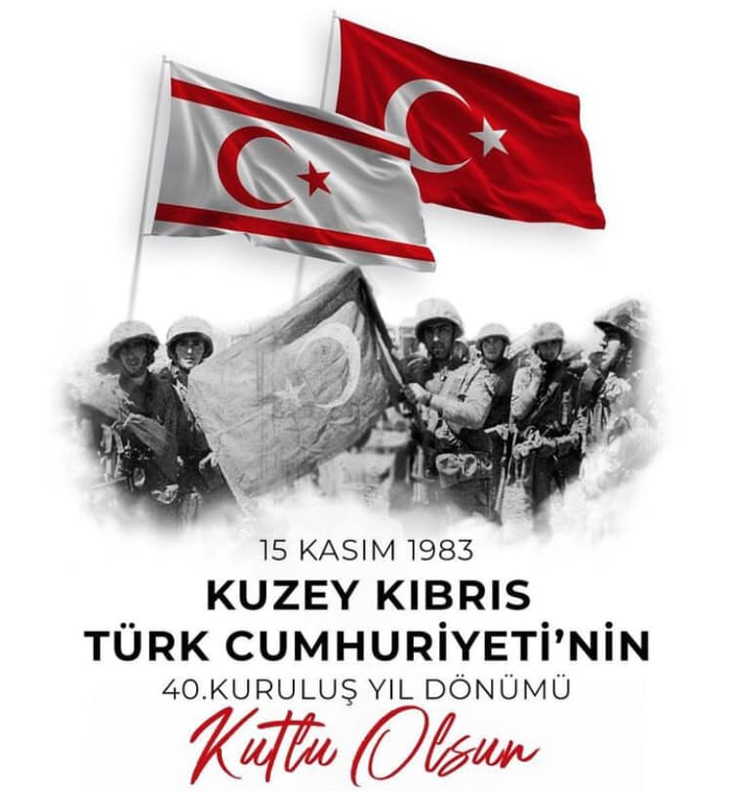ISTİLACI ZARARLI KAHVERENGİ KOKARCA (HALYOMORPHA HALYS)
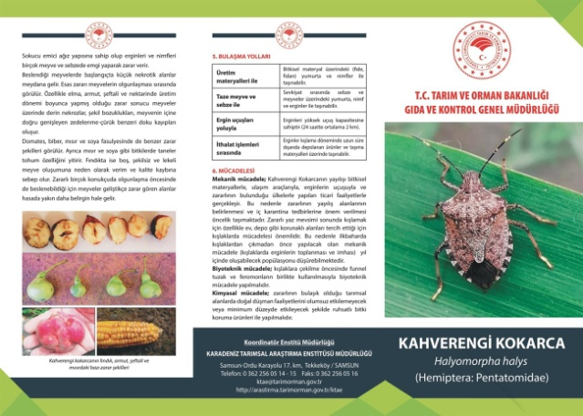
KAHVERENGİ KOKARCA PANELİ
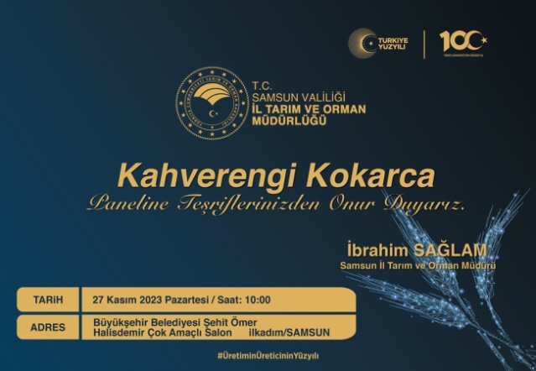Bakanlığımız Bitki Sağlığı Uygulama Programı kapsamında yapılan Kahverengi Kokarca
mücadelesi ile ilgili olarak, 27 Kasım 2023 tarihinde İlimizde, Bakanlık, İl Müdürlükleri, Araştırma
Enstitüleri, Samsun Ondokuz Mayıs Üniversitesi Ziraat Fakültesi öğretim üyesi Prof. Dr. Celal
TUNCER ve Kenevir Araştırmaları Enstitüsü öğretim üyesi Doç. Dr. Kibar AK ve tüm paydaşların
katılımı ile ekte gönderilen davetiye ve program çerçevesinde "Kahverengi Kokarca Paneli"yapılacaktır

